Комплексна інформаційно-аналітична система управління фінансово-господарською діяльністю в м. Києві

КІАС «УФГД»

Підсистема «Головна книга»
РЕГЛАМЕНТОВАНА ЗВІТНІСТЬ

Зміст
1. Створення регламентованої звітності 3
2. Друк регламентованої звітності 6

СТВОРЕННЯ РЕГЛАМЕНТОВАНОЇ ЗВІТНОСТІ
«Бухгалтерський та податковий облік – Головна книга – Регламентована звітність»
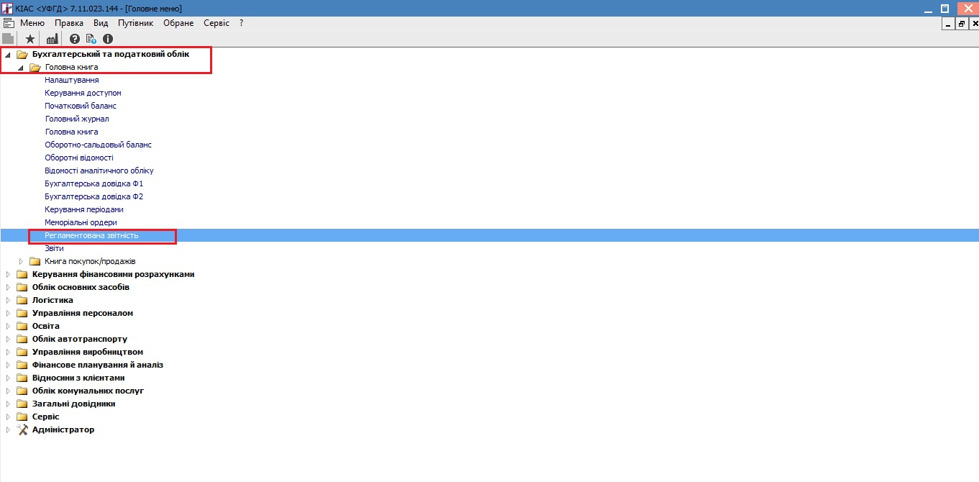
Рис. 1
Заходимо в це меню. Обов’язково! Вибираємо «Розділ шаблонів» та «Журнал».
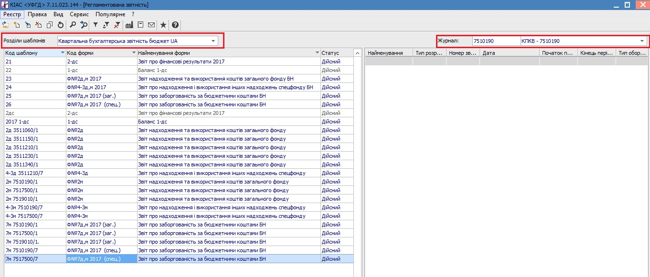
Рис. 2
Для створення звіту :
з лівої сторони вибираємо звіт, стаємо на нього (щоб був активний(синенький)), в правій частині стаємо на табличку(щоб була активна(синенька)) – та створюємо звіт. 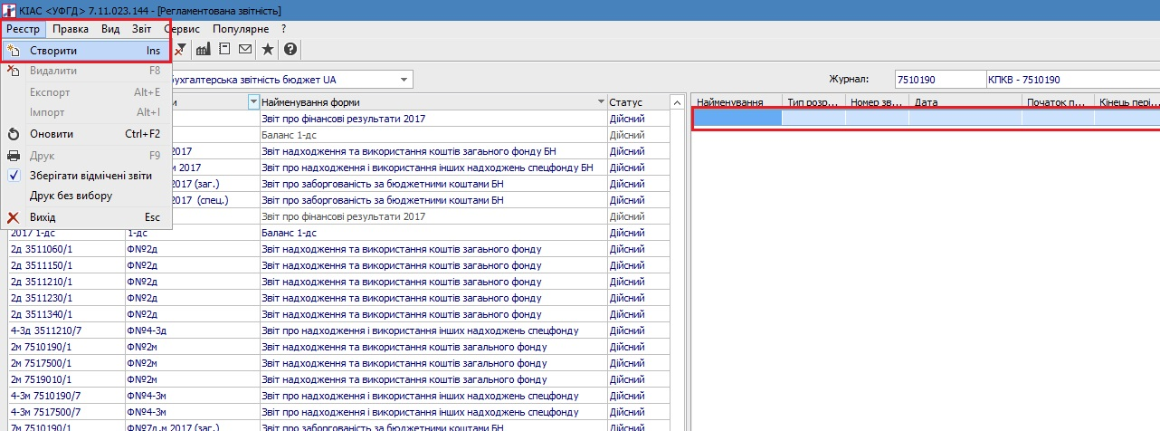
Рис. 3
Відкривається вікно, заповнюємо поля :
Період розрахунку – вибираємо за який період звіт, натискаємо Ок. Деякі звіти потребують у ніжньому полі, у стовбчику Код заповнення КПКВ. Ок
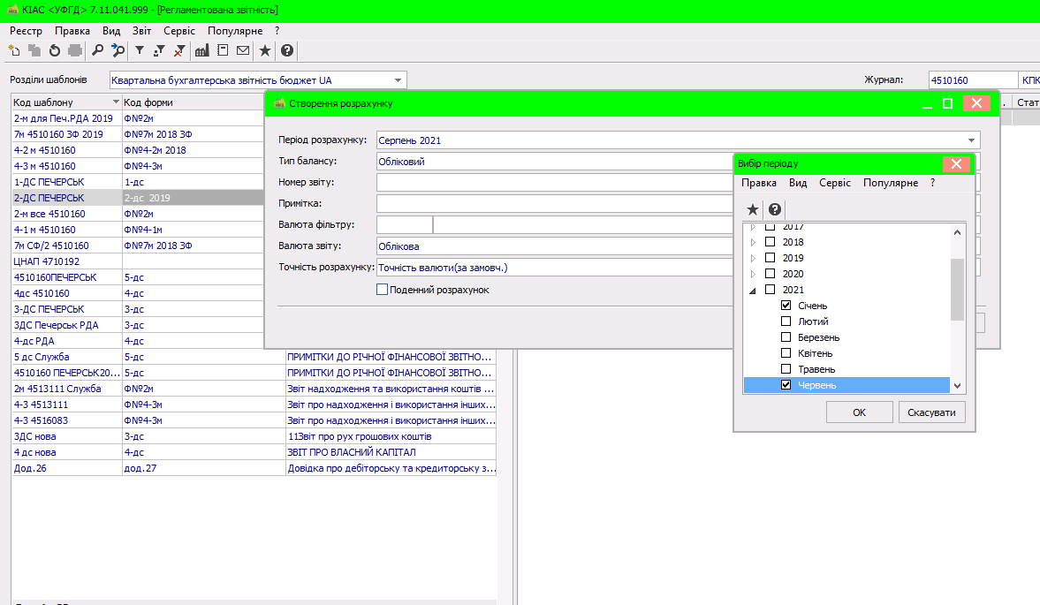
Рис. 4

Сформований звіт з’являється в правій частині
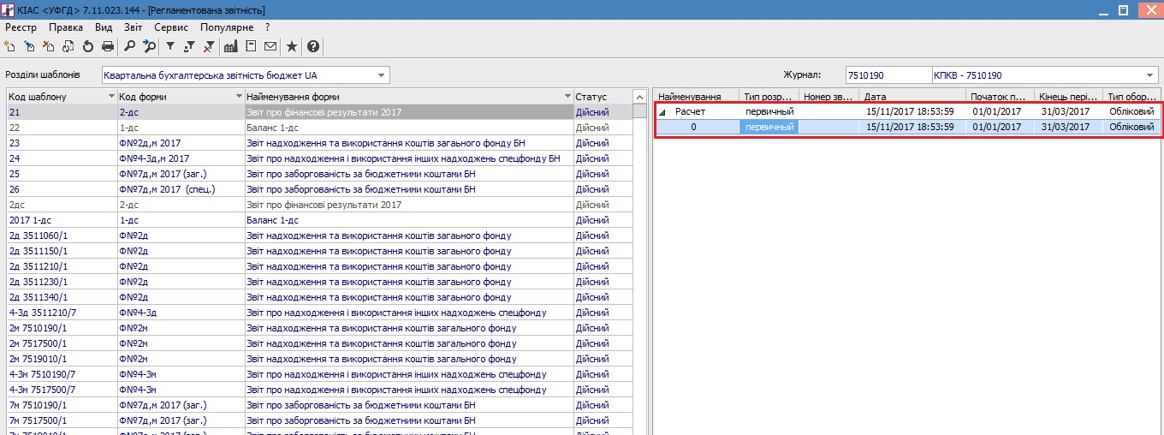 Рис. 5

Відкриваємо звіт – в правій частині є дані, двічі натиснувши на ячейку з диними, відкривається вікно «Параметри розрахунку», в якому видно як сформована ця сума (які бухгалтерські рахунки беруть участь у формуванні даної строки звіту).
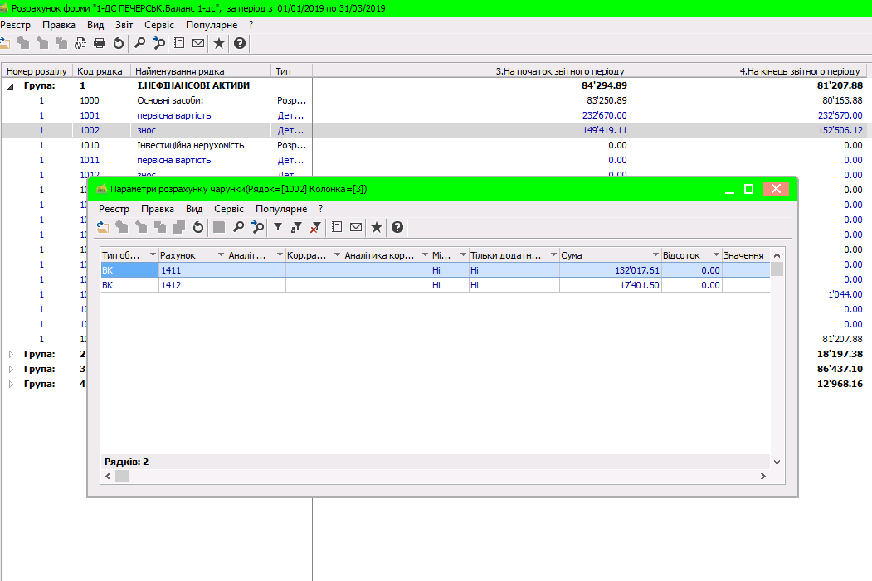
Рис. 6

ДРУК РЕГЛАМЕНТОВАНОЇ ЗВІТНОСТІ
Для виведення на друк звіту, обравши потрібний звіт, заходимо в меню «Звіт» -«формування звіту» (чи просто F9+ALT), відкривається вікно зі списком звітів, вибираємо потрібний та тиснемо кнопку «ОК».
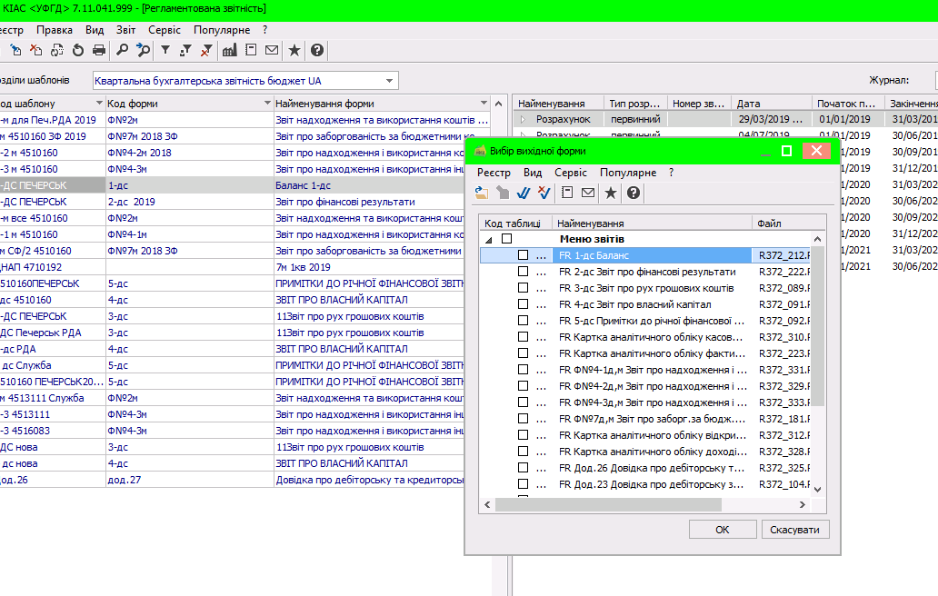 Рис. 7
Для зберігання звіту в електронному форматі, у вікні, що відкрилося вибираємо в якому форматі потрібен звіт, та в яку папку його зберегти.

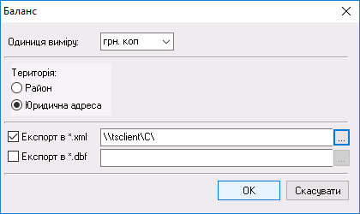
Рис. 8

У випадку, якщо необхідного звіту для друку в меню Звіту немає: у вікні «вибір вихідної форми» - «реєстр»-«налаштування меню звітів».
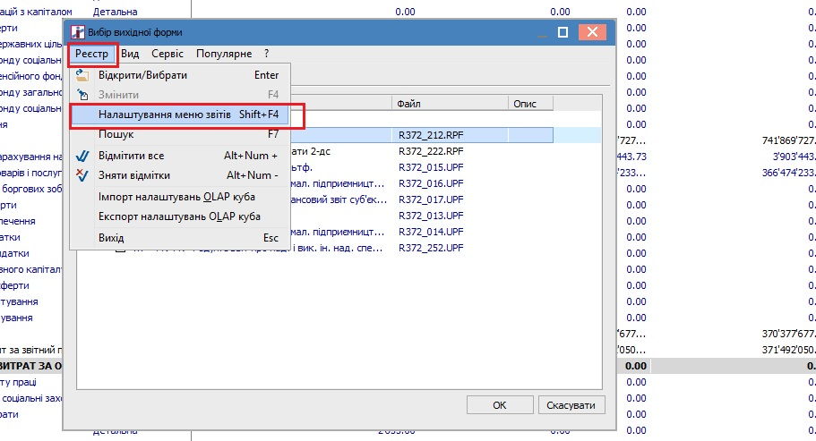 Рис. 9

Відкривається вікно, справа обрані звіти, зліва всі звіти.
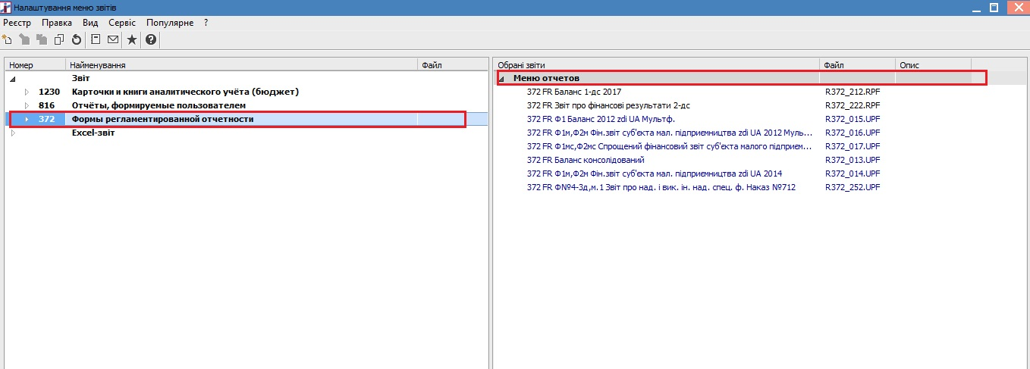 Рис.10

Є можливість додати собі звіти : зліва вибираємо потрібний звіт натискаємо клавішу F5 (або правою кнопкою миші – копіювати, або на панелі зверху) – цей звіт додається в меню «Обраних звітів».
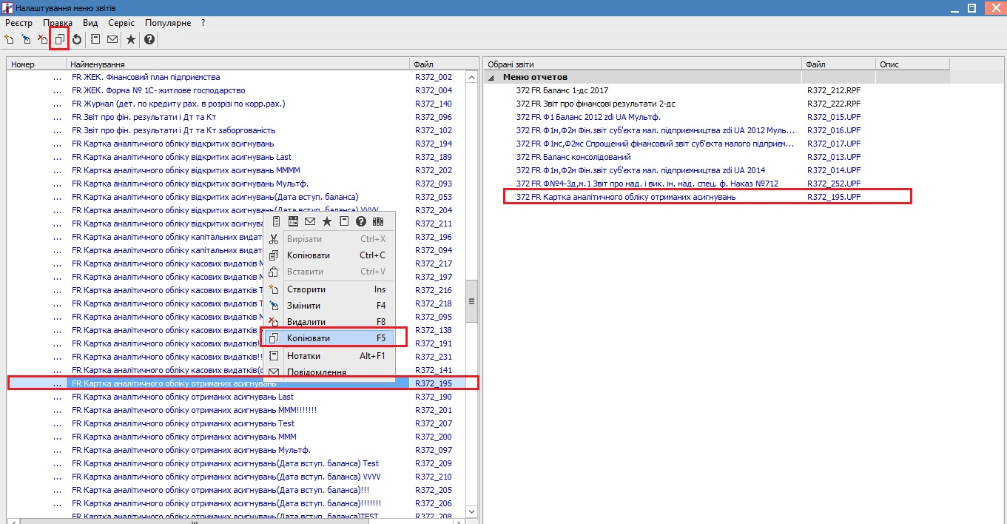 Рис. 11

